^{Экологический суд}
^{богов Олимпа над человеком.}

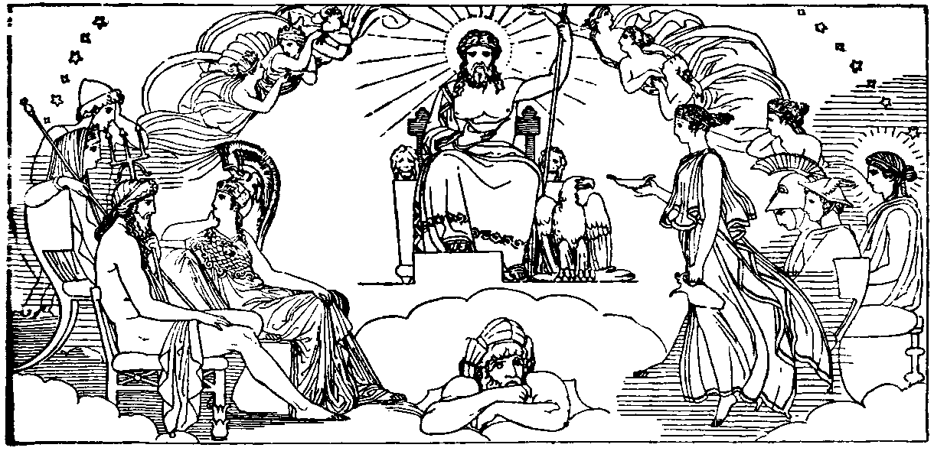

Подготовила: учитель биологии ,географии
МКОУ "ООШ с. Талон" Белякова Т.Ю.

